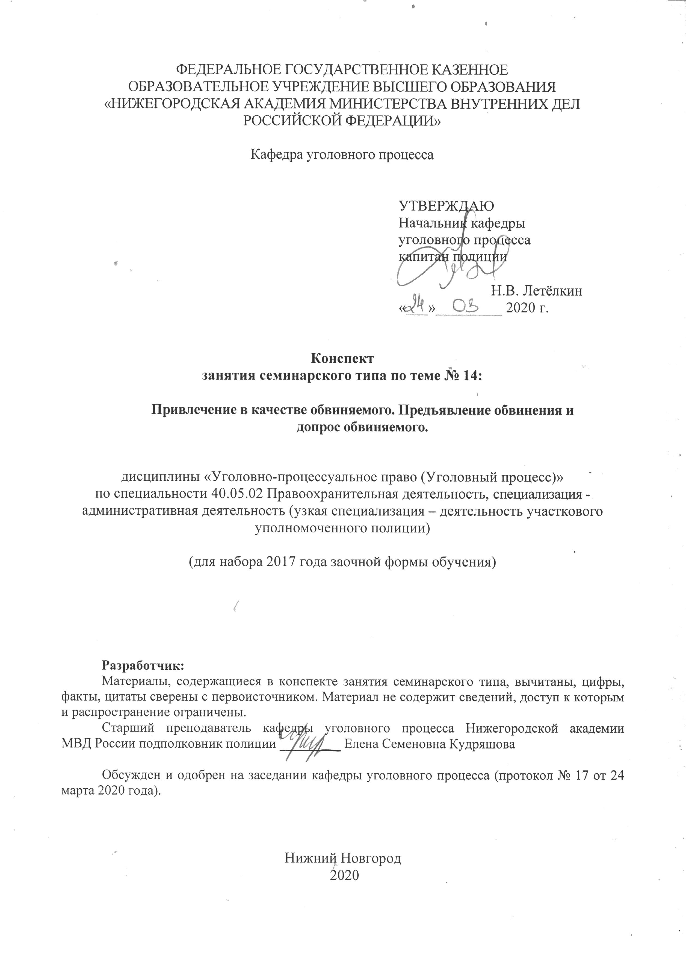

- Содержание занятия семинарского типа:

  - Тема занятия: Привлечение в качестве обвиняемого. Предъявление обвинения и допрос обвиняемого
Вид занятия: занятие семинарского типа
Количество часов, отводимых на данное занятие: 2 часа

  - Цели занятия семинарского типа:
Сформировать у обучающихся представление о процессуальных действиях и решениях, составляющих содержание уголовно-процессуального института привлечения в качестве обвиняемого.
Задачи занятия семинарского типа:
– знать понятие, основания и значение института привлечение в качестве обвиняемого;
– знать и уметь разъяснять процессуальный порядок привлечения в качестве обвиняемого;
– знать форму, содержание и значение постановления о привлечении лица в качестве обвиняемого;
– знать и уметь разъяснять процессуальный порядок изменения и дополнения обвинения;
– обучающиеся должны владеть навыками применения норм УПК РФ, касающихся института привлечения в качестве обвиняемого.

  - Учебные вопросы:
- Сущность и значение акта привлечения в качестве обвиняемого.
- Процессуальный порядок привлечения в качестве обвиняемого.
- Процессуальный порядок изменения и дополнения обвинения.
- Сравнение процессуальных статусов подозреваемого и обвиняемого.
- Особенности предъявления обвинения при производстве дознания по уголовным делам.

  - Рекомендуемая литература по данному занятию:

- Гатауллин З.Ш. Понятие и содержание уголовного преследования в состязательном судопроизводстве // Вестник Краснодарского университета МВД России. 2016. № 1. С. 51-58.
- Жук О.Д. Формы и виды уголовного преследования // Вестник Московского университета МВД России. 2015. № 11. С. 104-108.
- Иванов Д.А. Некоторые вопросы привлечения лица в качестве обвиняемого // Сибирские уголовно-процессуальные и криминалистические чтения. 2013. № 6. С. 40-46.
- Калентьева Т.А. К вопросу о совершенствовании института уголовного преследования // Вестник Волжского университета им. В.Н. Татищева. 2016. № 3. С. 97-103.
- Калинкин А.В. Подозрение и обвинение как формы осуществления уголовного преследования // Вестник Саратовской государственной юридической академии. 2013. № 4. С. 193-200.
- Лебедева А.А. Если личность подозреваемого/обвиняемого в уголовном процессе установлена не надлежащим образом // Вестник Московского университета МВД России. 2016. № 5. С. 157-162.
- Савельева К.И. Особенности исторического развития института уголовного преследования в России // Общество: политика, экономика, право. 2016. № 5. С. 211-216.
- Николаева Т.А. Проблема преодоления срока пребывания лица в процессуальном статусе «Подозреваемый». От теории к практике // Вестник Удмуртского университета. 2015. Т. 25. Вып. 4. С. 131-135.
- Федулов А.В. Уголовное преследование: коллизии интересов гражданского общества и государства // Юридическая техника. 2016. № 11. С. 569-572.
- Федулов А.В. Начало уголовного преследования и право лица на юридическую помощь // Юрист-Правоведъ. 2016. № 5(78). С. 47-52.
- Федулов А.В. Начало публичного уголовного преследования в современном уголовном процессе России // Проблемы правоохранительной деятельности. 2016. № 3. С. 71-78.
- Шевчук А.Н. Вопросы совершенствования полномочий прокурора по осуществлению уголовного преследования // Вестник Московского государственного лингвистического университета. 2016. № 1. С. 189-194.
- Яворовский И.В. Разъяснение сущности обвинения как необходимое условие его законности // Уголовный процесс. 2015. № 6. С. 42-47.

  - Краткое описание учебных вопросов:
Закон (ч. 1 ст. 171 УПК РФ) предусматривает привлечение лица в качестве обвиняемого при наличии достаточных доказательств, дающих основание для предъявления обвинения. Процессуальный порядок привлечения в качестве обвиняемого (ст. 171–175 УПК РФ) включает выполнение следующих процессуальных действий: вынесение постановления о привлечении лица в качестве обвиняемого (ст. 171 УПК РФ), разъяснение обвиняемому его прав (ч. 2, 5 ст. 172 УПК РФ), предъявление обвинения (ч. 1, 6 – 9 ст. 172 УПК РФ) и допрос обвиняемого (ст. 173–174 УПК РФ).

  - После изучения темы обучающийся с целью контроля усвоения информации должен пройти текущий контроль успеваемости в форме компьютерного тестирования в системе «STELLUS»

